ORÇAMENTO (Processo 055/22 )

Dados da empresa:
Firma Proponente:
Endereço:
Cidade: Estado: Telefone:
CNPJ: Insc. Estadual: Insc. Municipal:.
E-mail:
FAX:. Contato:

Das Especificações:

Item | Descrição Resumida | Unidade | Quant. | Valor  Unitário | Valor  Total
01 | Capa de Processo Administrativo, Cartolina 240g ou superior, medida (33x25,4cm) fechada, perfurada com espaço de 8,5 cm entre os 02(dois) furos, 03(três) dobras e Impressão Monocromática na cor Verde. Figura 1. | UN | 800
02 | Capa de Processo Legislativo, Cartolina 240g ou superior, medida (33x25,7cm) fechada, Perfurada com espaço de 8 cm entre os 02(dois) furos, 03(três) dobras e Impressão Monocromática na cor Azul. Figura 2. | UN | 1.000
03 | Placa em PVC em Adesivo 2 mm branco brilho na medida 1000 x 670 mm, 4/0 cores. Figura 3. | UN | 80
04 | Banner na medida 800 x 1200 mm e gramatura 440. | UN | 04
05 | Convite solene em papel couchê 240g, 4/0, 148x210 com transparência, acompanhados de envelopes na proporção de um envelope para cada convite a serem utilizados para sessão solene em comemoração ao aniversário da emancipação político- administrativo da cidade de resende. Lote com 1.000 unid. Figura 5. | LT | 1
06 | Cartão de visitas em papel couchê 240g, tamanho 9x5 cm, 4/4, com laminação fosca, + UV localizado em proporção inferior a 30º do cartão. Lote com 1.000 unid. Com Foto dos Vereadores. Figura 6. | LT | 25
07 | Cartão de visitas em papel couchê 240g, tamanho 9x5 cm, 4/4, com laminação fosca, + UV localizado em proporção inferior a 30º do cartão. Lote com 1.000 unid. Sem Foto. | LT | 25
08 | Envelope branco timbrado, tamanho 24x34 cm gramatura 80grs. Lote com 1.000 unid. Figura 4. | LT | 1
09 | Crachás Modelo 1  Identificação Funcional, com cordão em poliéster ou polipropileno nas medidas 85 cm de comprimento aberto e 9 mm de largura com dizeres estampado CÂMARA MUNICIPAL DE RESENDE – A CASA DO POVO, características dos crachás confeccionado em PVC, colorido medidas aproximadas de 5,4x8,6 cm, apresentação vertical.  Crachás Modelo 2  - Crachá para visitantes (idem modelo 1)  Cartão Modelo 3  - Identificação para vereador, confeccionado em PVC, colorido, medidas aproximadas de 8,5x5,3 cm, apresentação horizontal. Sem furos e sem cordão. |  | 200

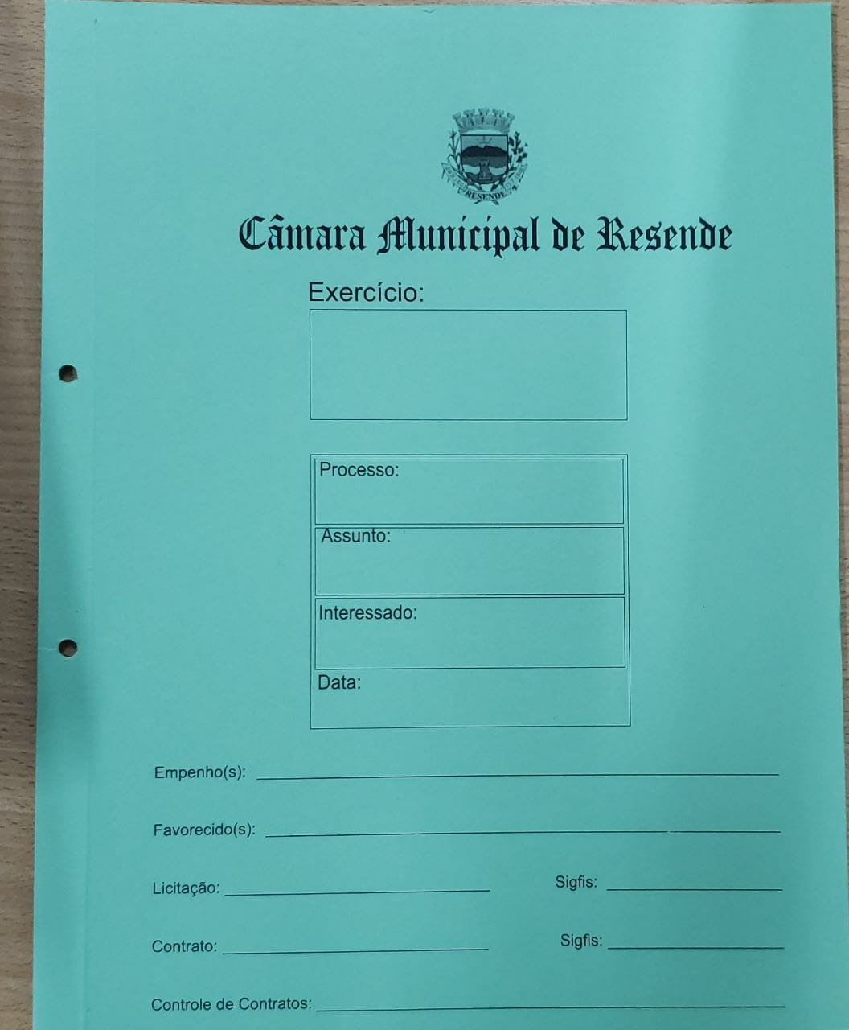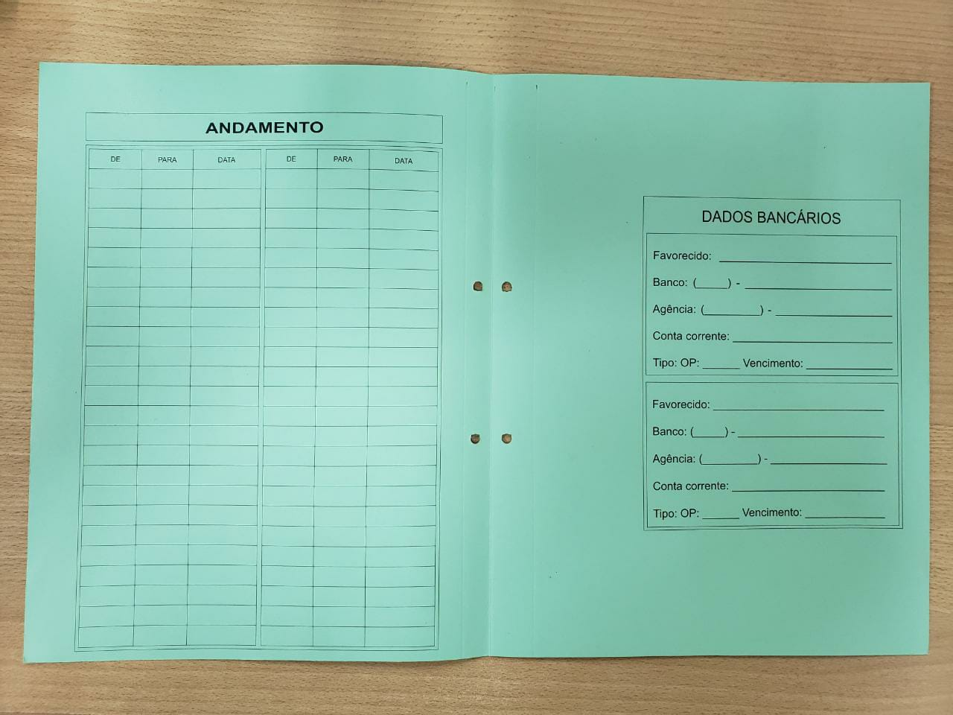
Item 1 - Figura 1(fechada) Item 1 - Figura 1(Aberta)

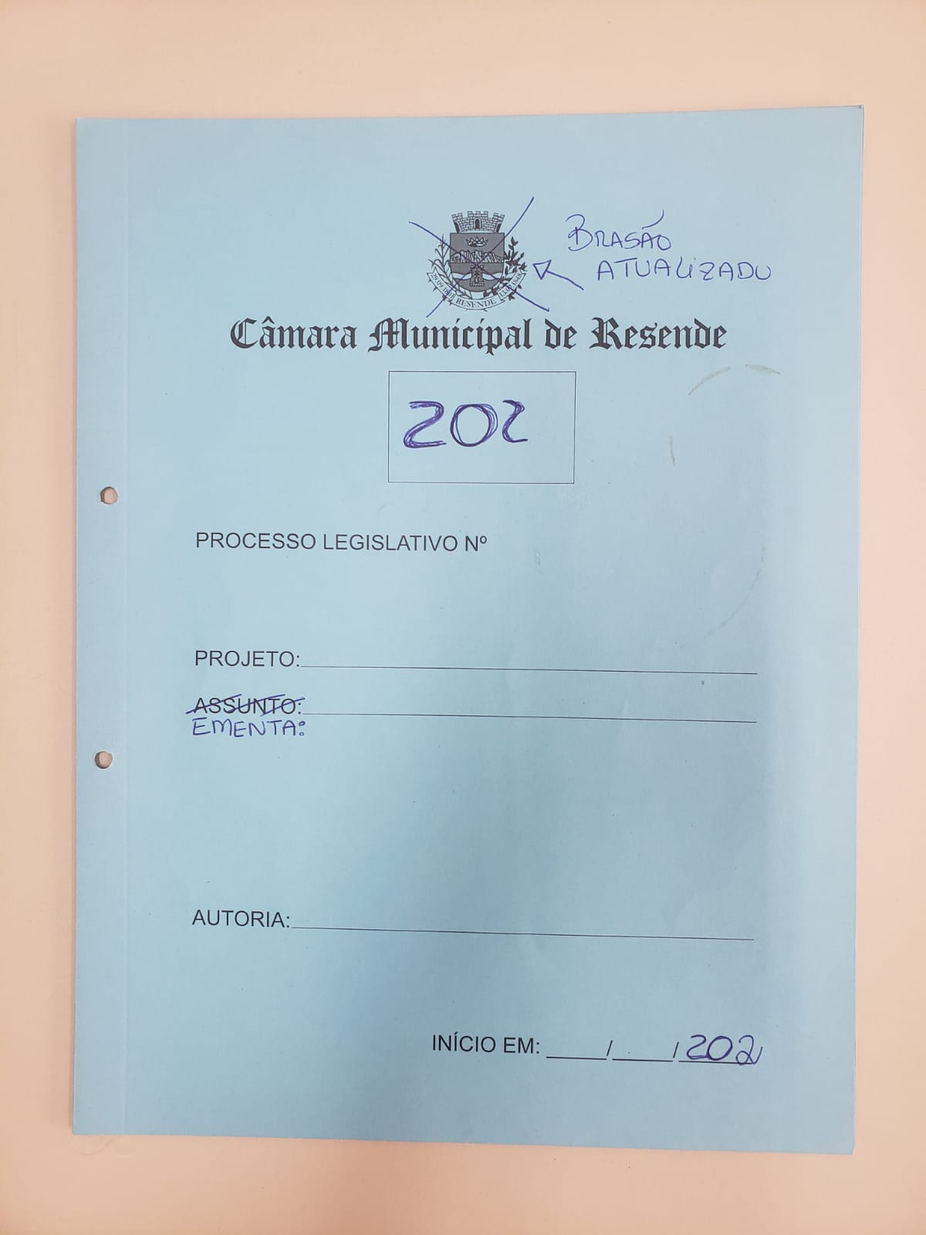
Item 2 - Figura 2

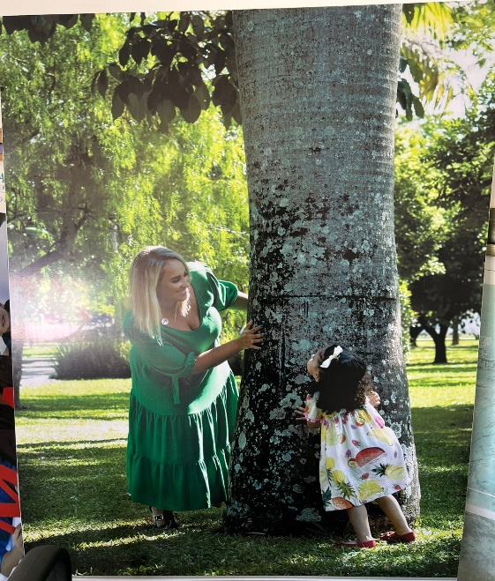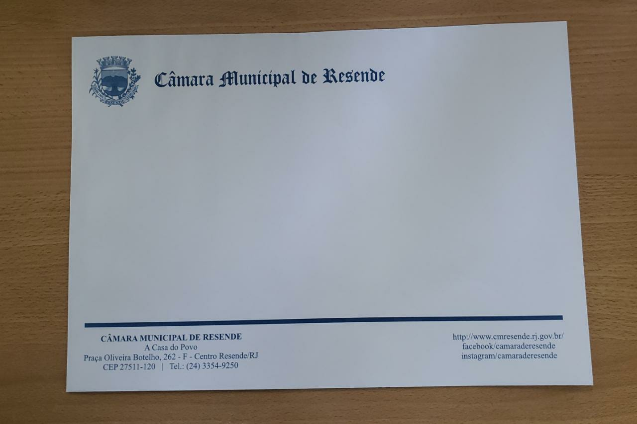
Item 3 - Figura 3 Item 8 - Figura 4

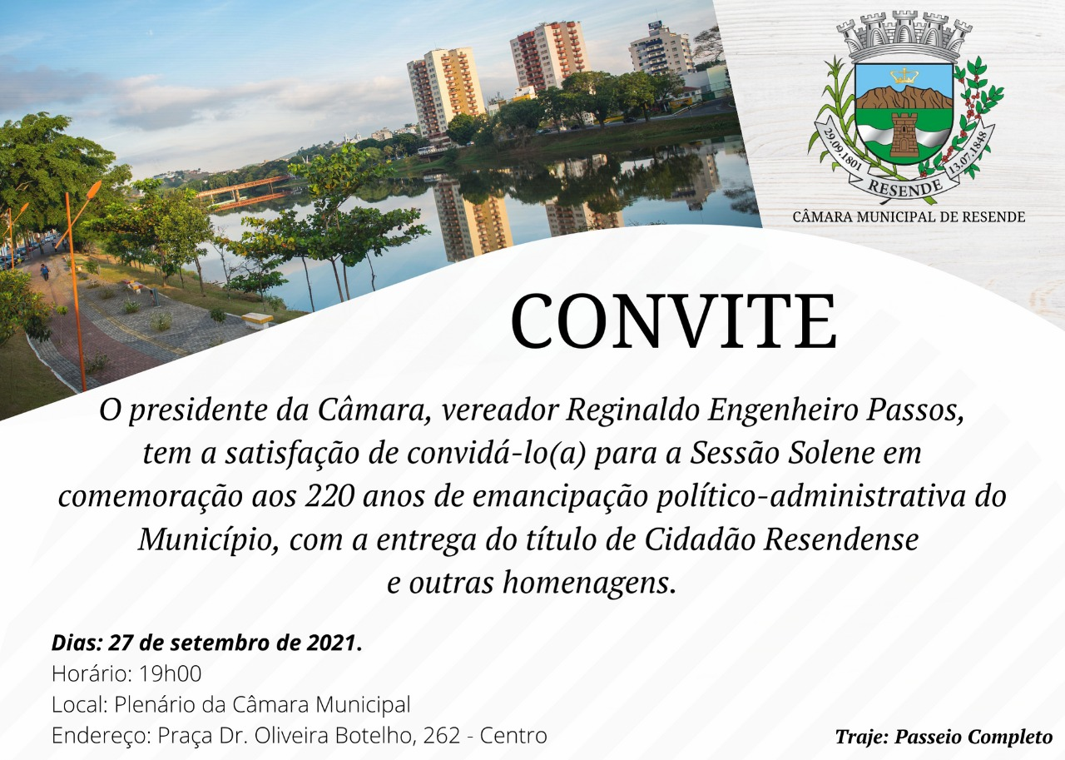
Item 5 - Figura 5

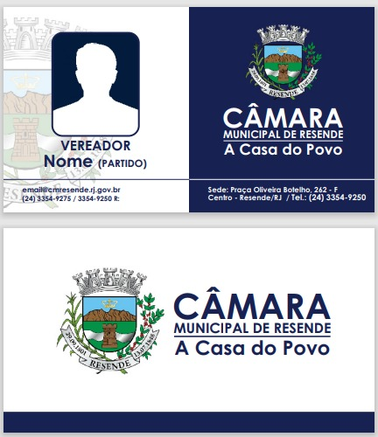
Item 6 – Figura 6
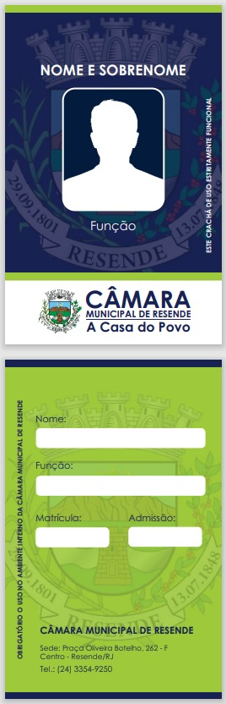
Item 9 – Modelo 1

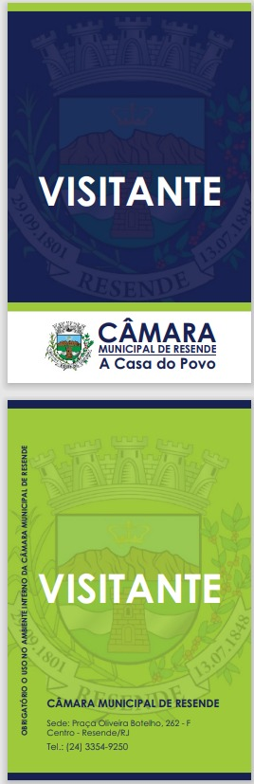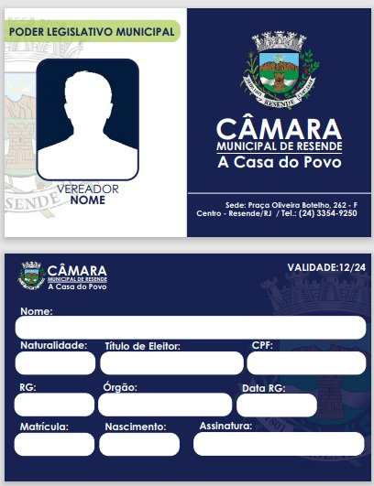
Item 9 – Modelo 2 Item 9 – Modelo 3

Para tanto, nos propomos a fornecer os materiais / executar os serviços pelos preços unitários constantes da planilha de quantitativos e pelo preço global de:
R$__________________(____________________________________________).
Declaro que os serviços e materiais oferecidos nesta Proposta Comercial atendem as especificações mínimas solicitadas no Processo 055/22 e estão de acordo com todas as normas e disposições dos órgãos reguladores vigentes e que nos responsabilizamos pelos dados fornecidos a CÂMARA MUNICIPAL DE RESENDE – CMR/RJ, assim como por sua fidedignidade.
Carimbo de CNPJ

Data____/____/____

Assinatura:__________________________
Carimbo ou Nome Legível:

